**Projeto Águia**

**Plano de Projeto**

|  |  |
| --- | --- |
| Autores:  Bruno da Silva Soffo  Eiji Kasai Dogen  Renato Daros | Data de emissão:  10/09/22 |
| Revisor:  Gabriela Barbarán | Data de revisão  14/09/2022 |

**FOLHA DE CONTROLE DE REVISÕES**

|  |  |  |
| --- | --- | --- |
| **Número da versão** | **Data de emissão** | **Registro de modificações** |
| 1.0 | 10/09/2022 | Elaboração inicial. Criação do Backlog do Produto e definição do escopo do projeto (EAP) |
|  |  |  |
|  |  |  |
|  |  |  |
|  |  |  |
|  |  |  |
|  |  |  |
|  |  |  |
|  |  |  |
|  |  |  |
|  |  |  |

**Índice**

**1** **OBJETIVO DO DOCUMENTO 4**

**2** **ATIVIDADES DO PLANEJAMENTO DO PROJETO 4**

2.1 Coletar Requisitos do Projeto 4

2.2 Definir Escopo do Projeto – EAP 5

2.3 Estimar: Métrica Pontos por Casos de Uso – PUC 5

**3** **RISCOS DE PROJETO 5**

3.1 Identificação de Riscos 5

3.2 Análise Qualitativa 5

3.3 Ações de Mitigação 6

3.4 Ações de Contingência 6

**4** **CRONOGRAMA DE PROJETO 6**

1. **Objetivo do Documento**

Este documento tem como objetivo formalizar o planejamento para executar, monitorar e controlar as atividades que serão realizadas para desenvolver o produto. A partir desse documento, é possível visualizar as tarefas qu serão realizadas e ajudar a manter o foco no que realmente é necessário para a conclusão do projeto.

1. **Atividades do Planejamento do Projeto**
   1. ***Coletar Requisitos do Projeto***

|  |  |
| --- | --- |
| **REQUIISTOS FUNCIONAIS** | |
| **ID** | **Descrição** |
| RF1 | Manter ocorrências |
| RF2 | Consultar ocorrência |
| RF3 | Consultar mapa policial |
| RF4 | Manter agente |
| RF5 | Consultar agente |
| RF6 | Associar agente à ocorrência |

|  |  |
| --- | --- |
| **REQUIISTOS NÃO FUNCIONAIS** | |
| **ID** | **Descrição** |
| RNF1 | Garantir sigilo dos dados sobre as ocorrências e agentes cadastrados |
| RNF2 | Garantir disponibilidade do sistema 99% do tempo para que as ocorrências sejam registradas e tenham uma resposta |
| RNF3 | Garantir escalabilidade do sistema para registrar pelo menos 10000 ocorrências por semana |
| RNF4 | Sistema com resposta rápida que não exceda 5 segundos para cadastrar denúncias |
| RNF5 | Interface limpa e intuitiva para uso dos policiais |
| RNF6 | Banco de dados organizado (indexado) para acessos e consultas mais rápidas |
| RNF7 | Confiabilidade dos dados do sistema para não ocorrer erros de associação de agentes às ocorrências |

**BACKLOG DO PRODUTO**

|  |  |  |  |
| --- | --- | --- | --- |
| **ID** | **Descrição de Histórias** | **Funcionalidades** | **Priorização** |
| H1 | Eu como policial gostaria de registrar uma ocorrência no sistema para que o crime seja catalogado. | RF1 | 1 |
| H2 | Eu como policial gostaria de editar os dados de uma ocorrência no sistema para atualizar ou corrigir a situação de uma ocorrência. | RF1 | 1 |
| H3 | Eu como policial gostaria de poder deletar uma ocorrência no sistema para casos em que a ocorrência tenha sido registrada equivocadamente. | RF1 | 1 |
| H4 | Eu como policial gostaria de poder consultar os dados de uma ocorrência no sistema para averiguação e investigação do crime. | RF2 | 1 |
| H5 | Eu como policial gostaria de poder consultar o mapa de ocorrências para obter um panorama dos crimes em uma área. | RF3 | 1 |
| H6 | Eu como policial administrativo gostaria de poder registrar agentes da policia no sistema para criar uma lista de policiais em campo disponíveis. | RF4 | 2 |
| H7 | Eu como policial administrativo gostaria de editar os dados dos agentes no sistema para atualizar informações sobre o policial. | RF4 | 2 |
| H8 | Eu como policial administrativo gostaria de poder remover agentes do sistema caso o agente não esteja mais disponível. | RF4 | 2 |
| H9 | Eu como policial administrativo gostaria de poder consultar agentes no sistema para verificar quais agentes estão disponíveis. | RF5 | 2 |
| H10 | Eu como policial administrativo gostaria de poder associar um agente em campo à ocorrência para que o policial se torne o responsável pela investigação. | RF6 | 1 |

* 1. ***Definir Escopo do Projeto – EAP***

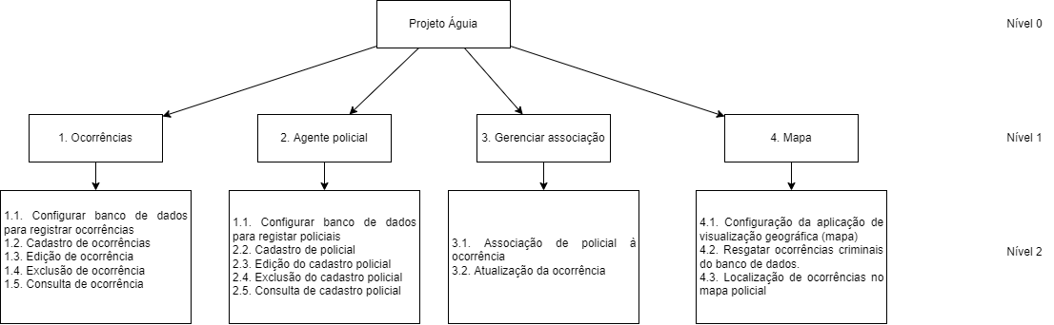

* 1. ***Estimar: Métrica Pontos por Casos de Uso – PUC***

|  |  |  |  |  |  |  |  |  |  |
| --- | --- | --- | --- | --- | --- | --- | --- | --- | --- |
|  | ***Tipo de interação*** | ***Regras de negócio*** | ***Entidades*** | ***Tipos de manipulação*** | ***Total PNAs*** | ***Coeficiente*** | ***PA*** | ***DA*** | ***PUC*** |
| UC 1: Nome do caso de uso |  |  |  |  |  |  |  |  |  |
| UC 2 |  |  |  |  |  |  |  |  |  |
| UC 3 |  |  |  |  |  |  |  |  |  |

Detalhar para cada cenário:

**UC 1: Colocar aqui o nome do caso de uso**

Tipo de interação:

Regras de Negócio:

Entidades:

Tipo de manipulação:

1. **Riscos de Projeto**

Neste projeto serão analisados e monitorados os seguintes riscos:

* 1. ***Identificação de Riscos***

|  |  |  |
| --- | --- | --- |
| Id | Descrição do Risco | Fonte do Risco |
|  |  |  |
|  |  |  |
|  |  |  |
|  |  |  |
|  |  |  |

* 1. ***Análise Qualitativa***

|  |  |  |
| --- | --- | --- |
| Id Risco | Probabilidade | Impacto |
|  |  |  |
|  |  |  |
|  |  |  |
|  |  |  |
|  |  |  |

* 1. ***Ações de Mitigação***

|  |  |
| --- | --- |
| Id Risco | Plano de Mitigação |
|  |  |
|  |  |
|  |  |
|  |  |
|  |  |

* 1. ***Ações de Contingência***

|  |  |
| --- | --- |
| Id Risco | Plano de Contingência |
|  |  |
|  |  |
|  |  |
|  |  |
|  |  |

1. **Cronograma de Projeto**

Colocar aqui o cronograma do projeto